CONSELHO ESTADUAL DE EDUCAÇÃO
PROCESSO CEE nº 0367/88 (DE 2687/87)
INTERESSADA : Suely de Souza Costa
ASSUNTO : Recurso contra o resultado da avaliação da disciplina de Física - EEPSG “Profa. Beatriz Lopes”/Capitai
RELATOR : Consº Yugo Okida
PARECER CEE Nº 542/88 APROVADO EM 29/06/88
CONSELHO PLENO

1. HISTÓRICO:
1.1 Suely de Souza Costa, aluna da lª série C do
ensino de 2º grau da EEPSG “Profa. Beatriz Lopes”, desta Capital,
em 1987, não se conformando com sua retenção em Física, deu entrada ao pedido, de reconsideração junto à direção da escola - fio.2.
1.2 Conforme histórico escolar anexado às fls. 25
apenso, a interessada foi retida na série por falta de aproveitamento em língua Portuguesa, Lingua Inglesa e Física.
1.3 Não logrando acolhimento ao solicitado, uma vez
que o Conselho de Classe, reunido em 14/12/87, manteve a decisão adotada pelos professores (fls. 04), a interessada recorre dessa
decisão à l8ª DE/Capital (fls. 11 do apenso).
1.4 Na l8ª DE, o caso da aluna foi exaustivamente
analisado, tendo sido elaborado quadro dos resultados obtidos durante o ano letivo de 1987, na lª série do 2º grau, que possibilita uma visualização global do desempenho da mesma:
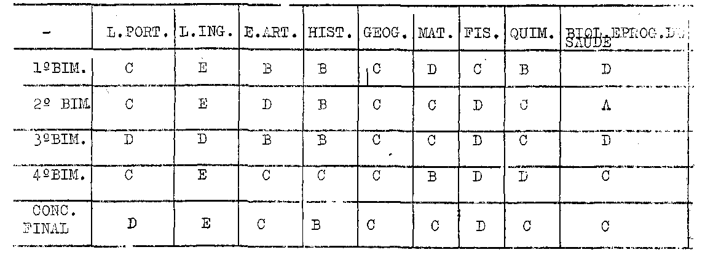
1.5. Em sua apreciação, a 18ª DE destaca o fato da aluna questionar apenas o resultado obtido em Física, alegando que houve da parte do professor dessa disciplina, tratamento desigual no julgamento de um trabalho realizado em grupo, com outros colegas de classe, computado para avaliação do 4º bimestre letivo, julgando-se, com isso, discriminada. Essa acusação feita verbalmente ao professor de Física, a Diretoria da escola, ao Supervisor de Ensino e à DE, levou, a Direção da escola a promover a 14/12/87, uma reunião conforme referido no item 1.3;

PROCESSO CEE Nº 0367/88 PARECER CEE Nº 542/88

1.6 Considerando o que fora apurado no cotejo dos
dispositivos legais com o desempenho global e específico da interessada os depoimentos ouvidos, a DE acolha a decisão do Conselho de Classe da lª série “C” do 2º grau da escola em pauta, quando
manteve a retenção da aluna Suely de Souza Costa em Física, lingua Portuguesa e língua Inglesa.
1.7 O protocolado apenso foi encaminhado diretamente pela 18ª DE a este Conselho, em desacordo com o previsto no
art. 5º da Resolução SE nº 235 de 24/09/87.

2. APRECIAÇÃO:
2.1. Analisando-se os fatos e informações da direção da escola, as considerações feitas pela supervisão da 18ª DE da Capital, parece-nos que todas as medidas regimentais que poderiam ser avocadas a favor da aluna, o foram. Entretanto, as instâncias da SE recorridas pela interessada, não viram como atender seu pedido.

3. CONCIUSÃO:
À vista do exposto e considerando que todos os dispositivos legais do Regimento Comum das Escolas Estaduais de 1º e 2º Graus foram cumpridos, indefere-se o pedido, em grau de recurso feito pela aluna Suely de Souza Costa.

CESG, aos 10 de junho de 1988

a) Consº Yugo Okida
-Relator-

PROCESSO CEE Nº 367/88 PARECER CEE Nº 542/88

DELIBERAÇÃO DO PLENÁRIO
O CONSELHO ESTADUAL DE EDUCAÇÃO aprova, por unanimidade, a decisão da Câmara do Ensino do Segundo Grau, nos termos do Voto do Relator.

Sala “Carlos Pasquale” em 29 de junho de 1988

- Consº FRANCISCO APARECIDO CORDÃO
Vice-Presidente em Exercício

